1. 部署Dom代币合约

|  |  |
| --- | --- |
| 参数 | 说明 |
| 无参数 | 无 |

1. 部署DomPool合约(业务逻辑处理)

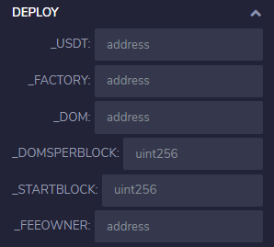

|  |  |
| --- | --- |
| 参数 | 说明 |
| usdt | Usdt合约地址 |
| Factory | PancakeFactory合约地址 |
| Dom | Dom代币地址 |
| DomsPerBlock | Dom代币每个块产出 |
| StartBlock | 挖矿开始区块 |
| FeeOwner | 提现手续费地址 |

初始化: add函数

请按顺序添加 iph-iph usdt-iph btc-iph eth-iph交易对

参数说明:

|  |  |  |  |  |  |
| --- | --- | --- | --- | --- | --- |
| tokenA | tokenB | maxWeight | minWeight | proportions | pid |
| iph代币地址 | iph代币地址 | 200(最大权重) | 最小权重  [100,100,100] | 比例  [100,100,100] | 0 |
| Usdt代币地址 | iph代币地址 | 120(最大权重) | 最小权重  [100,120,150] | 比例  [70,60,50] | 1 |
| btc代币地址 | iph代币地址 | 120(最大权重) | 最小权重  [100,120,150] | 比例  [70,60,50] | 2 |
| Eth代币地址 | iph代币地址 | 120(最大权重) | 最小权重  [100,120,150] | 比例  [70,60,50] | 3 |

1. 部署invite合约(合约名称DomInvitation)

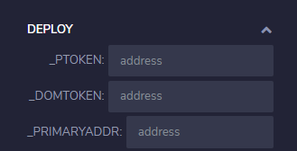

|  |  |
| --- | --- |
| 参数 | 说明 |
| Ptoken | DomPool合约地址 |
| DomToken | Dom合约地址 |
| PrimaryAddr | 首码地址 |

初始化:setFactory

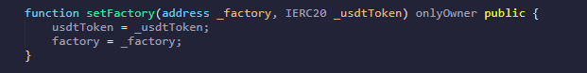

Factory: pancekeFactory合约地址

UsdtToken: usdt合约地址

1. 执行DomPool 合约 setInviter



Inviter: DomInvitation合约地址

转入适量Dom代币到DomPool进行挖矿